Tugas Teori Pengolahan Citra

Reduksi Noise

Dimas Rizky H.P. – 2110141011

1. Apa ciri-ciri kernel filter pada LPF? Berikan contohnya

Ciri-ciri kernel dari low pass filter adalah semua nilainya positif dan jumlah dari semua nilainya sama dengan satu.

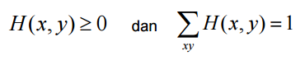

1. Apa pengertian noise pada citra ? Jelaskan dengan contoh

Noise pada dasarnya adalah gangguan-gangguan pada gambar baik karena kesalahan pada capture maupun kerusakan gambar karena gangguan eksternal seperti pada gambar tua

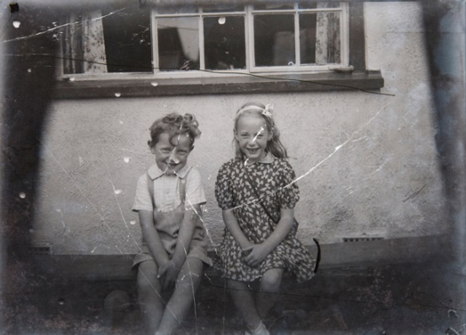

Noise juga dapat disebabkan karena kurangnya cahaya yang ada pada saat pengambilan gambar, atau penggunaan ISO yang tinggi pada saat pengambilan gambar dengan kamera digital.

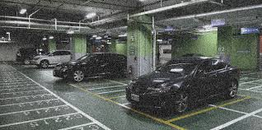

Noise juga dapat diartikan sebagai gangguan pada gambar yang informasi gangguan tersebut tidak diperlukan/mengganggu informasi gambar yang lebih dibutuhkan

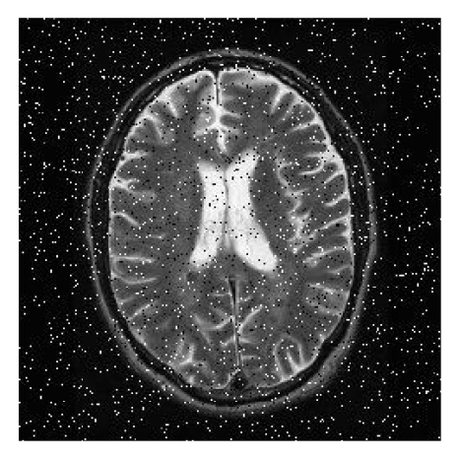

1. Sebutkan 3 macam noise yang dibangkitkan untuk pengolahan citra, dan apa ciri masing-masing noise tersebut

* Noise Gaussian
  + Dibangkitkan menggunakan bilangan acak, dimana titik-titik yang terkena noise akan berubah warna secara acak menggunakan distribusi gaussian
* Noise Salt & Pepper
  + Dibangkitkan menggunakan bilangan acak, dimana setiap titik-titik yang terkena noise akan berubah warna menjadi putih, atau nilainya menjadi 255.
* Noise Speckle
  + Dibangkitkan menggunakan bilangan acak gaussian atau uniform, dimana titik-titik yang terkena noise akan berubah warna menjadi hitam atau nilainya menjadi 0

1. 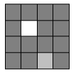Diketahui citra F, lakukan filter rata-rata 3x3, dapatkan citra hasil!



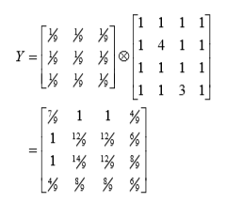*Jawab :*

